Муниципальное автономное дошкольное образовательное учреждение
муниципального образования города Краснодара
«Детский сад № 221»

Воспитатель: Сыпченко Ю.Б.
Проект «Ленд арт-глазами детей»
Цель проекта: познакомить детей дошкольного возраста с нестандартным искусством под название Лэнд-арт.
Задачи:
- Расширить кругозор детей дошкольного возраста;
- Познакомить с природой с другой необычной стороны;
- Заинтересовать детей новым видом творчества

Ленд-арт - это наиболее лучший способ сделать прогулку детского сада с детьми увлекательной, интересной и творческой!
Занятия с детьми этим творчеством способствуют развитию ассоциативного мышления, воображения, учат детей сочетать цвета, помогают познавать окружающий мир и прививают хороший вкус.
Уже знакомый ребенку мир открывается новыми красками. И вот уже простые предметы, которые были под ногами, заиграли по-новому.
Лэнд-арт как любое другое творчество сближает взрослых и малышей – процесс способствует тесному общению, и летние прогулки с детьми становятся желанными и интересными.
А овладеть базовыми навыками лэнд-арта очень просто – с этим легко справляются даже те, кто бесконечно далек от искусства.
Чтобы процесс освоения нового вида творчества шел веселее и увереннее, воспользуйтесь советами в виде инструкции:

1. Необходимо найти подходящий материал. В зависимости от того, где проходит ваша прогулка, творческий набор может включать в себя разные предметы. На побережье строительным материалом станут обкатанные волнами стеклышки, влажный песок, ракушки, водоросли. В парке, в лесу или на дачном участке – полевые цветы, палки всевозможных форм, орехи, листья, разноцветные ягоды, шишки.

2. Выбор места предоставьте ребенку. Подходящим участком может стать раскидистое дерево с живописным дуплом, уютная полянка, пещера, мшистый пенек, песчаный берег или каменная глыба – все, что вы сочтете достойным «холстом» для вашего будущего творения.

3. Рождение идеи. Часто достаточно взглянуть на имеющиеся материалы, чтобы представить себе, что из них может получиться. Каменные домики, цветочные куклы, песочные звери, кораблики из веток, причудливые узоры из листьев и ягод или масштабные инсталляции, отображающие глобальный сюжет.

4. Реализация замысла. Творите вместе с ребенком, направляйте его, но не ограничивайте свободу самовыражения. Поскольку место творениям лэнд-арта – в природной среде и домой скульптуру не унести, не забудьте сфотографировать созданную композицию.

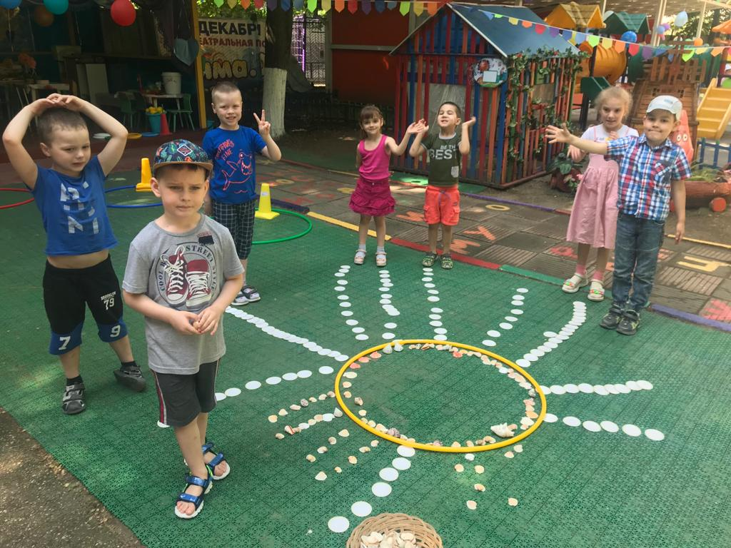

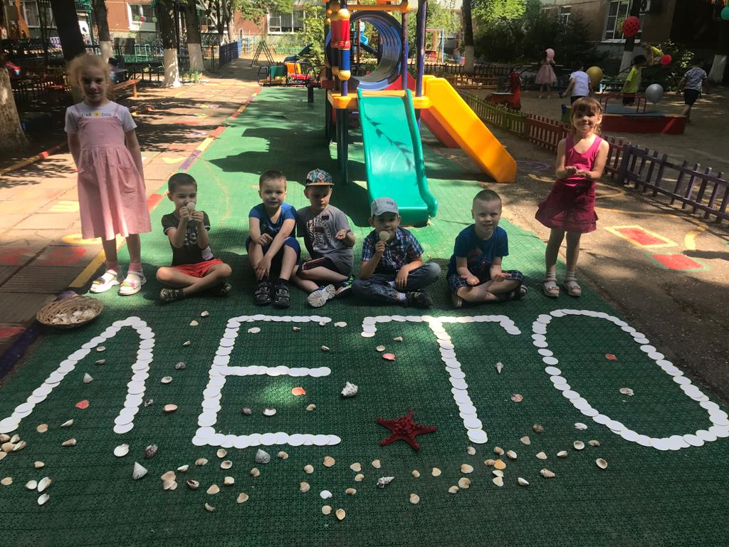

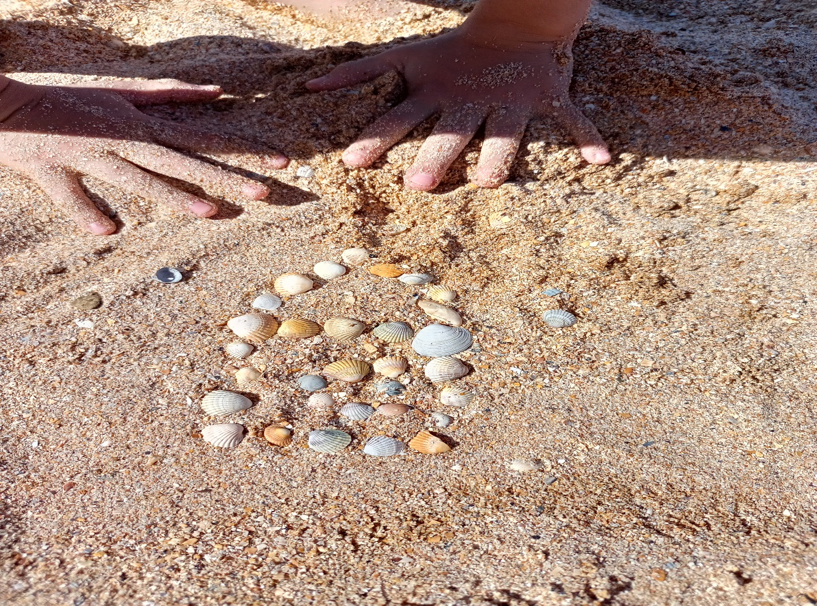

Научить чему-то новому, полезному и интересному может только тот педагог, который сам всю жизнь учится.
С данным видом искуства были ознакомлены педагоги на мастер-классе «Ленд арт- творческое мышление»
Были созданы условия для плодотворного общения участников мастер-класса с целью развития творческого мышления, фантазии педагогов.
Методы были применены в виде беседы и наглядного пособия.
Материалы и инструменты для работы: мультимедийная презентация, природный материал.

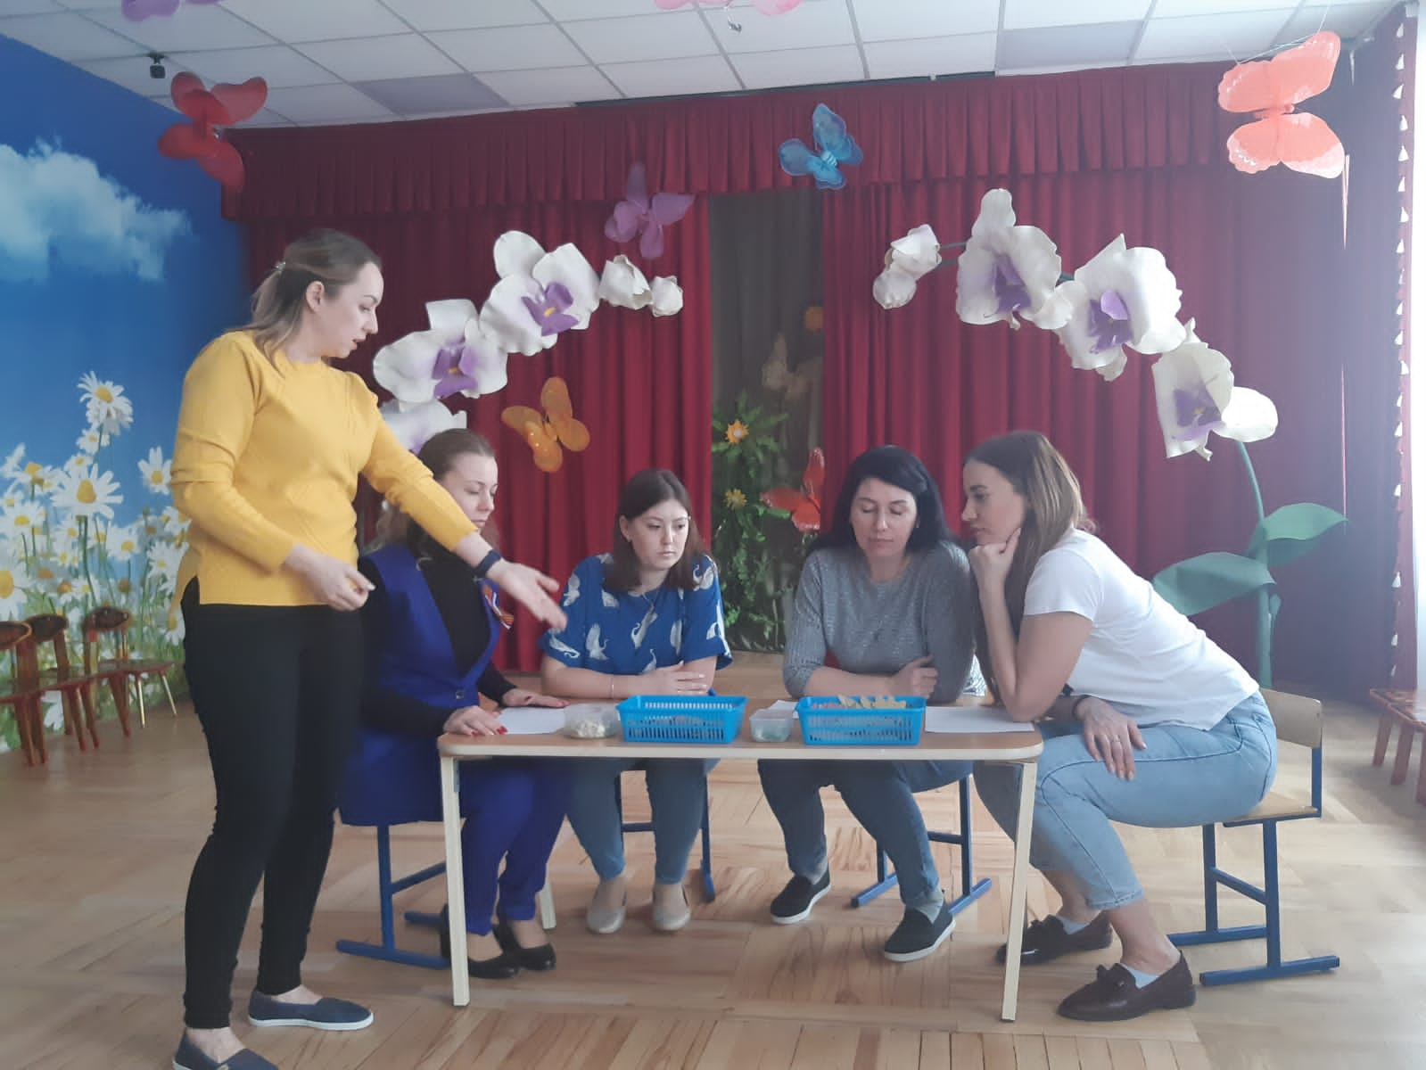

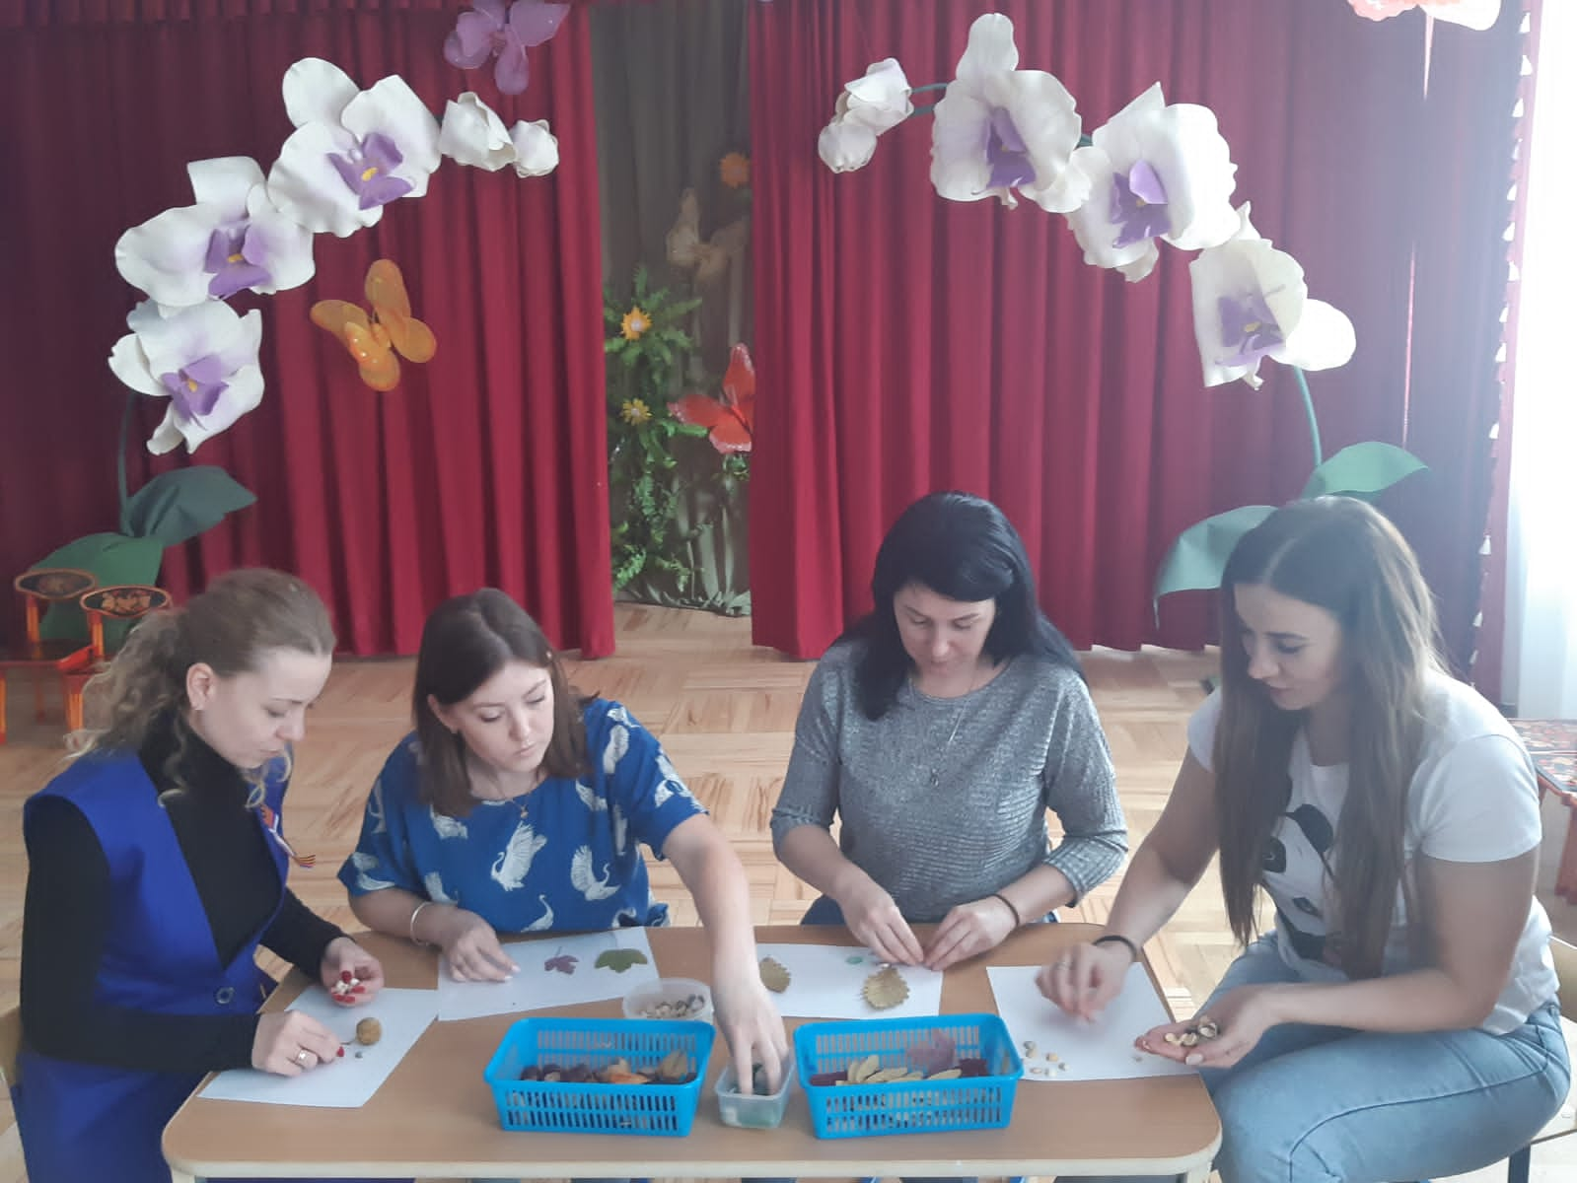

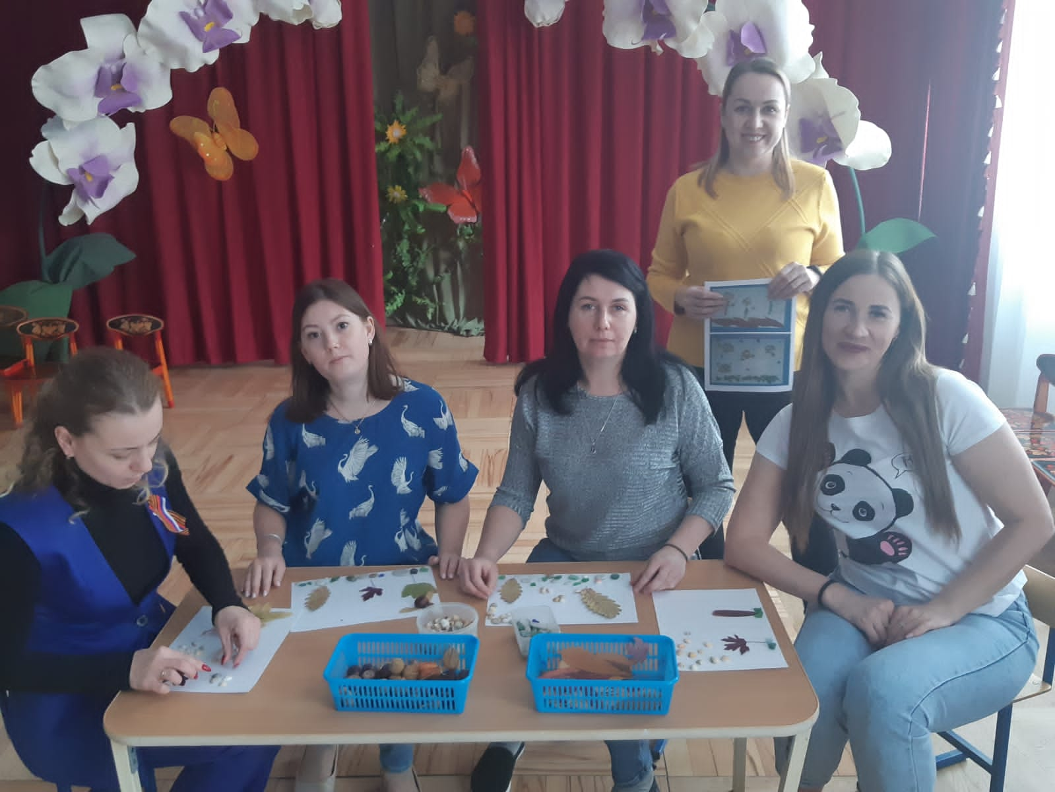

Заниматься лэнд-артом вместе с детьми весело, легко и очень интересно. Попробуйте – откройте художника в себе и своем ребенке! Используйте время летнего отдыха с удовольствием и пользой!

